搬送重量

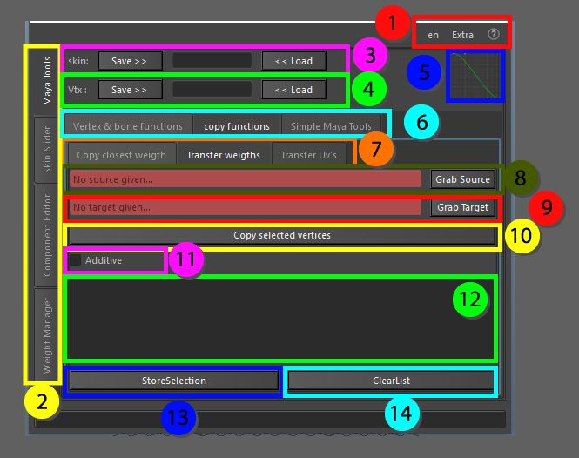

このツールでは、あるスキンクラスターから別のスキンクラスターへウェイトを転送することができます。これは、スキンクラスターが作成された後に、すでにほとんどのウェイトが配置されている場合に便利で、メッシュをコピーすることができます。ジョイントは同じである必要はないので、完全に新しいジョイントに焦点を当てることができます。2 つ目のスキニングオブジェクトのスキニングが完了した後、頂点 ID に基づいて情報を移動することができます。

(1) トップメニューでは、言語の変更や、ガベージデータなしでシーン内のアセットをコピー＆ペーストしたり、他のパッケージでビジュアライザーとして使用するためにスケルトンをポリゴンオブジェクトに変換するなどの追加機能を使用することができます。

(2) これらのタブは大きなツールを切り替えることができます。すべてのタブはctrl + マウスクリックで切り離すことができ、別のウィンドウに表示されます。

(3) Skin save and load, オブジェクト情報を保存して、同じ頂点数とインデックスで別のメッシュにロードできるようにします。

(4) Vertex save and load, 1つの頂点の情報を保存して別のメッシュにロードできるようにします。

(5) ベジェグラフ、このグラフは、滑らかなフォールオフ情報を必要とするいくつかの関数で使用されます。

(6) Maya ツール、これらのタブは便利なように分離されています。すべてのタブは ctrl + マウスクリックで切り離すことができ、別のウィンドウで利用できます。

(7) コピー機能、これらのタブは便利のために分離されており、すべてのタブはctrl + マウスクリックで切り離すことができ、別のウィンドウで利用することができます。

(8) 選択されたメッシュに基づいて、コピー元のスキンクラスターが保存されます。

(9) Grab Target, 選択されたメッシュに基づいて、コピー先のスキンクラスターが保存されます。

(10) 選択された頂点をコピー、現在選択されている頂点に基づいて、影響がソースからターゲットにコピーされます。

(11) 加法: 元の重みを完全に置き換える代わりに、重みを追加することができます。

(12) 選択リスト、ここではコンポーネントの選択を保存することができま す。このリストの項目が選択されると、Maya シーンに保存されているコン ポーネントが選択されます。コンポーネント/オブジェクトが現在のシーンに存在しない場合、それらを選択することはできません。

(13) 選択範囲を保存、現在のコンポーネント選択を選択リストの頂点情報として保存します。

(14) リストをクリアし、選択リストをクリアし、以前に保存されていた情報をすべて削除します。